Московский Авиационный Институт
(Национальный Исследовательский Университет)
Институт №8 “Компьютерные науки и прикладная математика”
Кафедра №806 “Вычислительная математика и программирование”

Лабораторная работа №1 по курсу
«Операционные системы»

Группа: М8О-209БВ-24
Студент: Махова А.Б.
Преподаватель: Миронов Е.С.
Оценка: ____________________
Дата: 16.11.25

Москва, 2025
Постановка задачи
Вариант 6.
Родительский процесс создает дочерний процесс. Первой строчкой пользователь в консоль родительского процесса вводит имя файла, которое будет использовано для открытия файла с таким именем на чтение. Стандартный поток ввода дочернего процесса переопределяется открытым файлом. Дочерний процесс читает команды из стандартного потока ввода. Стандартный поток вывода дочернего процесса перенаправляется в pipe1. Родительский процесс читает из pipe1 и прочитанное выводит в свой стандартный поток вывода. Родительский и дочерний процесс должны быть представлены разными программами.
В файле записаны команды вида: «число число число». Дочерний процесс считает их сумму и выводит результат в стандартный поток вывода. Числа имеют тип int. Количество чисел может быть произвольным
Общий метод и алгоритм решения
Родительский процесс запрашивает имя файла и открывает на чтение. В дочернем процессе перенаправляет STDIN на входной файл, а STDOUT - в pipe, затем запускает программу child. Родительский процесс считывает результаты из pipe и выводит их в консоль. Дочерний процесс считывает данные из STDIN построчно: проверяет наличие только числовых символов, пробелов и знаков, при невалидных данных выводит ошибку, при валидных - вычисляет сумму чисел и выводит результат в STDOUT.
Использованные системные вызовы:
- pid_t fork(void) – создание дочернего процесса
- int pipe(int *fd) – создание неименованного канала
- ssize_t write(int fd, const void *buf, size_t count) – запись данных
- ssize_t read(int fd, void *buf, size_t count) – чтение данных
- int open(const char *pathname, int flags) – открытие файла
- int close(int fd) – закрытие файлового дескриптора
- int dup2(int oldfd, int newfd) – перенаправление потоков
- int execl(const char *path, const char *arg, ...) – запуск программы
- pid_t wait(int *status) – ожидание завершения процесса
- void exit(int status) – завершение процесса

Код программы
parent.c
#include <unistd.h>
#include <stdlib.h> //здесь лежит pid_t
#include <sys/wait.h>
#include <stdint.h>
#include <fcntl.h>
#include <stdio.h>

int main(int argc, char *argv[]) {
char progpath[1024];
{
const char message[] = "Input file: ";
write(STDOUT_FILENO, message, sizeof(message) - 1);

ssize_t n = read(STDIN_FILENO, progpath, sizeof(progpath) - 1);
if (n <= 0) {
const char message[] = "Error: can't read the file\n";
write(STDERR_FILENO, message, sizeof(message) - 1);
exit(EXIT_FAILURE);
}
progpath[n - 1] = '\0';
}

int child_to_parent[2];
if (pipe(child_to_parent) == -1) {
const char message[] = "Error: can't make the pipe\n";
write(STDERR_FILENO, message, sizeof(message) - 1);
exit(EXIT_FAILURE);
}

pid_t pid = fork();

switch(pid) {
case -1: {
const char message[] = "Error: can't make a new process\n";
write(STDERR_FILENO, message, sizeof(message) - 1);
exit(EXIT_FAILURE);
} break;

case 0: {
close(child_to_parent[0]);

int file = open(progpath, O_RDONLY);
if (file == -1) {
const char message[] = "Error: can't open file\n";
write(STDERR_FILENO, message, sizeof(message) - 1);
exit(EXIT_FAILURE);
}

dup2(file, STDIN_FILENO);
close(file);

dup2(child_to_parent[1], STDOUT_FILENO);
close(child_to_parent[1]);

execl("./child", "child", NULL);
const char message[] = "Error: can't exec child\n";
write(STDERR_FILENO, message, sizeof(message) - 1);
exit(EXIT_FAILURE);
} break;

default: {
close(child_to_parent[1]);

char buf[4096];
ssize_t n;
while ((n = read(child_to_parent[0], buf, sizeof(buf))) > 0) {
write(STDOUT_FILENO, buf, n);
}

close(child_to_parent[0]);
wait(NULL);
} break;
}

return 0;
}

child.c
#include <stdlib.h>
#include <unistd.h> //здесь read, write, отсюла и STDIN/ERR/OUT
#include <ctype.h>
#include <string.h>
#include <stdio.h>

void process_line(char *line) {
int only_spaces = 1;
for (char *p = line; *p; p++) {
if (!isspace((unsigned char)*p)) {
only_spaces = 0;
break;
}
}
if (only_spaces) {
return;
}
int sum = 0;
int invalid_input = 0;
char *p = line;

while (*p) {
// Пропускаем пробелы
while (*p && isspace((unsigned char)*p)) p++;
if (!*p) break;

// Обработка знака
int is_neg = 1;
if (*p == '-') {
is_neg = -1;
p++;
}

// Проверка, что после знака идёт цифра
if (!isdigit((unsigned char)*p)) {
invalid_input = 1;
break;
}

// Чтение числа
int num = 0;
while (*p && isdigit((unsigned char)*p)) {
num = num * 10 + (*p - '0');
p++;
}

// После числа должны быть пробелы или конец строки
if (*p && !isspace((unsigned char)*p)) {
invalid_input = 1;
break;
}

sum += num * is_neg;

// Пропускаем оставшиеся непробельные символы
while (*p && !isspace((unsigned char)*p)) p++;
}

// Вывод результата
if (invalid_input) {
const char msg[] = "error: invalid input\n";
write(STDERR_FILENO, msg, sizeof(msg) - 1);
} else {
char out[64];
int len = snprintf(out, sizeof(out), "%d\n", sum);
write(STDOUT_FILENO, out, len);
}
}

int main() {
char buf[4096];
ssize_t n;
size_t pos = 0;

while ((n = read(STDIN_FILENO, buf + pos, sizeof(buf) - pos - 1)) > 0) {
pos += n;
buf[pos] = '\0';

char *cur_line = buf;
char *tmp_line;

// Обработка полных строк (закончившихся \n)
while ((tmp_line = strchr(cur_line, '\n'))) {
*tmp_line = '\0';
process_line(cur_line);
cur_line = tmp_line + 1;
}

// Обработка последней неполной строки (если есть)
if (*cur_line) {
process_line(cur_line);
}

pos = 0;
}

return 0;
}
Протокол работы программы
Тестирование:
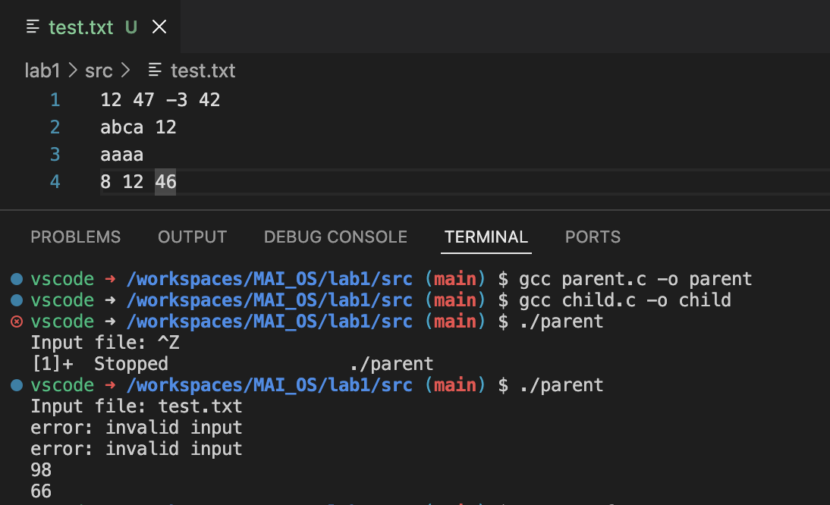
Strace:
vscode ➜ /workspaces/MAI_OS/lab1/src (main) $ strace -f ./parent

execve("./parent", ["./parent"], 0xfffffb6a68c8 /* 35 vars */) = 0 < запуск родительского процесса
brk(NULL) = 0xaaaae1fc9000
mmap(NULL, 8192, PROT_READ|PROT_WRITE, MAP_PRIVATE|MAP_ANONYMOUS, -1, 0) = 0xffffb49b4000
faccessat(AT_FDCWD, "/etc/ld.so.preload", R_OK) = -1 ENOENT (No such file or directory)
openat(AT_FDCWD, "/etc/ld.so.cache", O_RDONLY|O_CLOEXEC) = 3
newfstatat(3, "", {st_mode=S_IFREG|0644, st_size=15048, ...}, AT_EMPTY_PATH) = 0
mmap(NULL, 15048, PROT_READ, MAP_PRIVATE, 3, 0) = 0xffffb49b0000
close(3) = 0
openat(AT_FDCWD, "/lib/aarch64-linux-gnu/libc.so.6", O_RDONLY|O_CLOEXEC) = 3
read(3, "\177ELF\2\1\1\3\0\0\0\0\0\0\0\0\3\0\267\0\1\0\0\0\340u\2\0\0\0\0\0"..., 832) = 832
newfstatat(3, "", {st_mode=S_IFREG|0755, st_size=1637400, ...}, AT_EMPTY_PATH) = 0
mmap(NULL, 1805928, PROT_NONE, MAP_PRIVATE|MAP_ANONYMOUS, -1, 0) = 0xffffb47c6000
mmap(0xffffb47d0000, 1740392, PROT_READ|PROT_EXEC, MAP_PRIVATE|MAP_FIXED|MAP_DENYWRITE, 3, 0) = 0xffffb47d0000
munmap(0xffffb47c6000, 40960) = 0
munmap(0xffffb4979000, 24168) = 0
mprotect(0xffffb4958000, 61440, PROT_NONE) = 0
mmap(0xffffb4967000, 24576, PROT_READ|PROT_WRITE, MAP_PRIVATE|MAP_FIXED|MAP_DENYWRITE, 3, 0x187000) = 0xffffb4967000
mmap(0xffffb496d000, 48744, PROT_READ|PROT_WRITE, MAP_PRIVATE|MAP_FIXED|MAP_ANONYMOUS, -1, 0) = 0xffffb496d000
close(3) = 0
set_tid_address(0xffffb49b4f50) = 5974
set_robust_list(0xffffb49b4f60, 24) = 0
rseq(0xffffb49b5620, 0x20, 0, 0xd428bc00) = 0
mprotect(0xffffb4967000, 16384, PROT_READ) = 0
mprotect(0xaaaad5661000, 4096, PROT_READ) = 0
mprotect(0xffffb49b9000, 8192, PROT_READ) = 0
prlimit64(0, RLIMIT_STACK, NULL, {rlim_cur=8192*1024, rlim_max=RLIM64_INFINITY}) = 0
munmap(0xffffb49b0000, 15048) = 0
write(1, "Input file: ", 12Input file: ) = 12
read(0, test.txt
"test.txt\n", 1023) = 9
pipe2([3, 4], 0) = 0 < pipe
clone(child_stack=NULL, flags=CLONE_CHILD_CLEARTID|CLONE_CHILD_SETTID|SIGCHLDstrace: Process 6076 attached
, child_tidptr=0xffffb49b4f50) = 6076
[pid 5974] close(4 <unfinished ...>
[pid 6076] set_robust_list(0xffffb49b4f60, 24 <unfinished ...>
[pid 5974] <... close resumed>) = 0
[pid 5974] read(3, <unfinished ...>
[pid 6076] <... set_robust_list resumed>) = 0
[pid 6076] close(3) = 0
[pid 6076] openat(AT_FDCWD, "test.txt", O_RDONLY) = 3
[pid 6076] dup3(3, 0, 0) = 0 < dup2(stdin)
[pid 6076] close(3) = 0
[pid 6076] dup3(4, 1, 0) = 1 < dup2(stdout)
[pid 6076] close(4) = 0
[pid 6076] execve("./child", ["child"], 0xffffeb613658 /* 35 vars */) = 0 < запуск дочернего процесса
[pid 6076] brk(NULL) = 0xaaaae9cb8000
[pid 6076] mmap(NULL, 8192, PROT_READ|PROT_WRITE, MAP_PRIVATE|MAP_ANONYMOUS, -1, 0) = 0xffff9d513000
[pid 6076] faccessat(AT_FDCWD, "/etc/ld.so.preload", R_OK) = -1 ENOENT (No such file or directory)
[pid 6076] openat(AT_FDCWD, "/etc/ld.so.cache", O_RDONLY|O_CLOEXEC) = 3
[pid 6076] newfstatat(3, "", {st_mode=S_IFREG|0644, st_size=15048, ...}, AT_EMPTY_PATH) = 0
[pid 6076] mmap(NULL, 15048, PROT_READ, MAP_PRIVATE, 3, 0) = 0xffff9d50f000
[pid 6076] close(3) = 0
[pid 6076] openat(AT_FDCWD, "/lib/aarch64-linux-gnu/libc.so.6", O_RDONLY|O_CLOEXEC) = 3
[pid 6076] read(3, "\177ELF\2\1\1\3\0\0\0\0\0\0\0\0\3\0\267\0\1\0\0\0\340u\2\0\0\0\0\0"..., 832) = 832
[pid 6076] newfstatat(3, "", {st_mode=S_IFREG|0755, st_size=1637400, ...}, AT_EMPTY_PATH) = 0
[pid 6076] mmap(NULL, 1805928, PROT_NONE, MAP_PRIVATE|MAP_ANONYMOUS, -1, 0) = 0xffff9d325000
[pid 6076] mmap(0xffff9d330000, 1740392, PROT_READ|PROT_EXEC, MAP_PRIVATE|MAP_FIXED|MAP_DENYWRITE, 3, 0) = 0xffff9d330000
[pid 6076] munmap(0xffff9d325000, 45056) = 0
[pid 6076] munmap(0xffff9d4d9000, 20072) = 0
[pid 6076] mprotect(0xffff9d4b8000, 61440, PROT_NONE) = 0
[pid 6076] mmap(0xffff9d4c7000, 24576, PROT_READ|PROT_WRITE, MAP_PRIVATE|MAP_FIXED|MAP_DENYWRITE, 3, 0x187000) = 0xffff9d4c7000
[pid 6076] mmap(0xffff9d4cd000, 48744, PROT_READ|PROT_WRITE, MAP_PRIVATE|MAP_FIXED|MAP_ANONYMOUS, -1, 0) = 0xffff9d4cd000
[pid 6076] close(3) = 0
[pid 6076] set_tid_address(0xffff9d513f50) = 6076
[pid 6076] set_robust_list(0xffff9d513f60, 24) = 0
[pid 6076] rseq(0xffff9d514620, 0x20, 0, 0xd428bc00) = 0
[pid 6076] mprotect(0xffff9d4c7000, 16384, PROT_READ) = 0
[pid 6076] mprotect(0xaaaace2b1000, 4096, PROT_READ) = 0
[pid 6076] mprotect(0xffff9d518000, 8192, PROT_READ) = 0
[pid 6076] prlimit64(0, RLIMIT_STACK, NULL, {rlim_cur=8192*1024, rlim_max=RLIM64_INFINITY}) = 0
[pid 6076] munmap(0xffff9d50f000, 15048) = 0
[pid 6076] read(0, "12 47 -3 42\n8 12 46\n90 102 -90 2"..., 4095) = 43
[pid 6076] write(1, "98\n", 3 <unfinished ...>
[pid 5974] <... read resumed>"98\n", 4096) = 3
[pid 6076] <... write resumed>) = 3
[pid 5974] write(1, "98\n", 3 <unfinished ...>
[pid 6076] write(1, "66\n", 398
<unfinished ...>
[pid 5974] <... write resumed>) = 3
[pid 6076] <... write resumed>) = 3
[pid 5974] read(3, <unfinished ...>
[pid 6076] write(1, "104\n", 4 <unfinished ...>
[pid 5974] <... read resumed>"66\n", 4096) = 3
[pid 6076] <... write resumed>) = 4
[pid 5974] write(1, "66\n", 3 <unfinished ...>
[pid 6076] write(1, "102\n", 466
<unfinished ...>
[pid 5974] <... write resumed>) = 3
[pid 6076] <... write resumed>) = 4
[pid 5974] read(3, <unfinished ...>
[pid 6076] read(0, <unfinished ...>
[pid 5974] <... read resumed>"104\n102\n", 4096) = 8
[pid 6076] <... read resumed>"", 4095) = 0
[pid 5974] write(1, "104\n102\n", 8 <unfinished ...>
[pid 6076] exit_group(0104
102
<unfinished ...>
[pid 5974] <... write resumed>) = 8
[pid 6076] <... exit_group resumed>) = ?
[pid 5974] read(3, "", 4096) = 0
[pid 5974] close(3 <unfinished ...>
[pid 6076] +++ exited with 0 +++
<... close resumed>) = 0
--- SIGCHLD {si_signo=SIGCHLD, si_code=CLD_EXITED, si_pid=6076, si_uid=1000, si_status=0, si_utime=0, si_stime=0} ---
wait4(-1, NULL, 0, NULL) = 6076
exit_group(0) = ?
+++ exited with 0 +++

Вывод
Лабораторная работа была посвящена применению системных вызовов операционной системы Linux для создания параллельных процессов и организации взаимодействия между ними с помощью pipe. В реализованной программе функционал разделён: родительский процесс осуществляет общее управление, ввод и вывод, в то время как дочерний процесс выполняет проверку входных строк на соответствие числовому формату и последующее вычисление суммы допустимых чисел.

